Fiche de préparation n°2 :

Années : 3e année primaire

Cycle : 3e cycle

Cette activité est à réaliser en éveil scientifique
Objectif final :

A la fin de la séquence pédagogique, les élèves seront capables d’énoncer les différentes parties de la fleur.

De cette manière, ils exerceront les compétences suivantes :

Identifier des indices et dégager des pistes de recherches propres à la situation :

- L’énigme étant posée, rechercher et identifier des indices (facteurs, paramètres…) susceptibles d’influencer la situation envisagée.

Confronter les pistes perçues, préciser des critères de sélection des pistes sélectionner selon ces critères.

- Différencier les faits établis de hypothèses de travail, des réactions affectives et des jugements de valeur.

Récolter des informations par la recherche expérimentale, l’observation et la mesure.

- Recueillir des informations par des observations qualitatives en utilisant ses cinq ses et par des opérations quantitatives.

Prérequis :

Les élèves savent (connaissent, maîtrisent) :

- Le cycle de vie de l’arbre.

Situation mobilisatrice :

Les élèves commenceront l’activité par quelques charades :

Mon premier est un déterminant.
Mon deuxième souffle et fait voler les chapeaux.
Mon troisième est un chiffre.
Mon tout est une fleur qui sert à fabriquer du parfum.
Réponse (la - vent- deux -------> lavande)

Les canards se baignent dans mon premier.
Mon deuxième est le son que peut donner la lettre g.
Mon troisième, on le mange en Chine.
Mon quatrième est la dernière syllabe du mot bête.
Mon tout est une fleur blanche.
Réponse (mare - gue - riz - te --------> marguerite

Mon premier est le féminin de beau.
Mon deuxième est le résultat de 550-548.
Mon troisième est quand on n’a pas de vêtement.
Mon quatrième est la première syllabe du son de l’âne.
Réponse (belle- 2 - nu - hi -----------> belle-de-nuit)

Déroulement de l’activité :

- L’institutrice commence la leçon par trois charades ayant pour sujet les fleurs. ➔ De quoi parlent les charades ? Que savez – vous des fleurs ? De quoi se compose une fleur ?
- L’institutrice distribue une fleur à chaque élève, ils doivent l’observer, voir ses différentes parties et dessiner la fleur.
- Lorsque les élèves ont réalisé leur dessin, quelques dessins sont affichés au tableau.
- Les élèves comparent les différents dessins afin de réaliser un schéma général de la fleur.
- L’institutrice affiche sons propre schéma au tableau, à l’aide de bandelettes prédécoupées, les élèves cherchent à quelle partie de la fleur correspond le nom affiché sur chaque bandelette.
- Lecture et explication de la synthèse.

Structuration :

Voir prévision du TN.

Evaluation :

Voir annexe.

Prévision du TN :

Voir annexe.

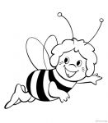 La fleur

Les différentes parties de la fleur :

La fleur est soutenue par le pédoncule. C‘est la queue de la fleur. Elle est parcourue par la sève ( liquide qui nourrit la plante ) qui va des racines aux feuilles et des feuilles aux racines par des vaisseaux conducteurs de sève. La sève parvient donc aux feuilles par les racines qui se trouvent dans le sol. Elles empêchent la plante à fleur de s‘envoler lorsqu‘il y a du vent.
Les pétales sont les parties colorées de la fleur. Elles servent de repères pour les insectes.
L‘ensemble des pétales s‘appelle la corolle. Elle entoure les étamines et le pistil.
Sous la corolle, nous pouvons observer des petites feuilles vertes appelées sépales. L‘ensemble des sépales s‘appelle le calice. Il entoure la fleur, son rôle est donc de protéger la fleur.
Lorsque la fleur fleurit, les cinq sépales s'écartent pour permettre aux pétales de s'ouvrir. Il existe des fleurs qui n’ont pas de sépales.
Au centre de la fleur se trouvent le pistil et les étamines qui portent des petits sacs à pollen.
Le pistil est la partie femelle de la fleur et les étamines sont les parties mâles de la fleur. Le pistil et les étamines servent à faire les fruits de la fleur. Les fruits donnent les graines de la fleur.

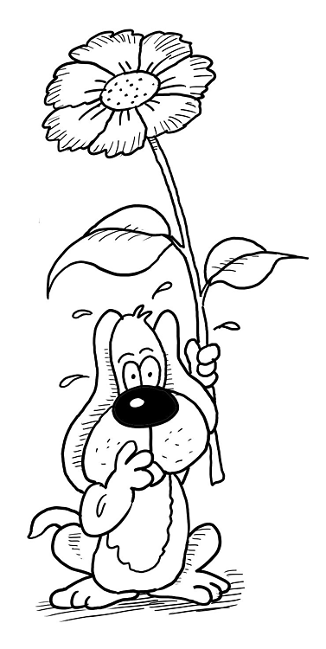
A quoi sert la fleur ? ( pour moi )

La fleur facilite la pollinisation. Les insectes butineurs vont de fleur en fleur pour récolter le nectar qui leur sert de nourriture. Le nectar ne se trouve que dans les fleurs qui veulent attirer les insectes.
Le pollen des étamines s’accroche sur les poils des insectes. Lorsque il va butiner (se déplacer de fleur en fleur pour en récolter le pollen) une autre fleur, le pollen qui est accroché à ses poils entre par le haut du pistil et va dans la partie gonflée.
La fleur peut alors fabriquer des graines. Les pétales tombent car elles ne doivent plus attirer les insectes. Le pistil gonfle et se transforme en fruit.
Si les graines du fruit sont mises en terre, une nouvelle plante pousse. Les graines peuvent être transportées par des insectes, des oiseaux, des mammifères, le vent.

De quoi la fleur a – t – elle besoin pour vivre ?

Les fleurs ont besoin d’air, de lumière, d’eau et de chaleur. Elles prennent leur nourriture dans le sol à l’aide des racines. Certaines plantes sont carnivores. Les fleurs carnivores ont des piquants. Lorsqu’une mouche se pose sur une feuille, celle – ci se referme brusquement et la mouche est prise au piège ! Certaines plantes ont des tentacules, si un insecte se pose sur l’une des tentacules, il y reste collé ! D’autres encore ont des urnes, si un insecte va dans une urne, il se noie !

Et pour finir il existe des plantes qui ont des petits sacs munis de trappes. Si un insecte touche une trappe, il est aspire à l’intérieur de la plante !

Pourquoi n’y a – t – il pas de fleurs qui poussent en hiver ?

Pendant l’hiver, il fait froid et il y a moins de lumière qu’au printemps et en été. Dès que le printemps revient, les jours s’allongent. Il y a plus de lumière, l’air et le sol se réchauffent. Les plantes y sont sensibles et la chaleur ramène les plantes à la vie.

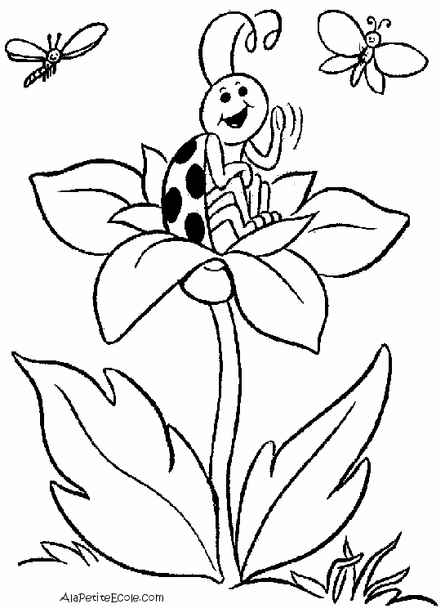 Pourquoi les fleurs se ferment-elles le soir ?

Le soir, il n’y a plus de lumière et la température baisse. L’humidité (quantité d’eau qui se trouve dans l’air) augmente et certaines fleurs se referment car les sépales se remplissent d’eau et referment les pétales.

Structure de la fleur

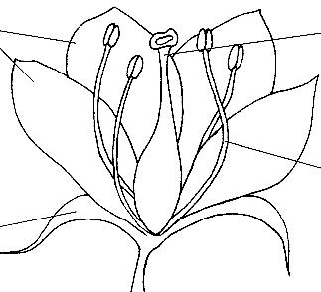

L‘ensemble des pétales s‘appelle : la _________________

L‘ensemble des sépales s‘appelle : le _________________

La fleur

Complète le texte à l‘aide des mots qui se trouvent dans le tableau :

sève – sépales – corolle – pédoncule – racines – pistil – fleur - parties colorées

Le …………………………. porte la fleur. La ……………… nourrit la fleur. Dans le sol, il y a les …………………………… de la plante. Grâce à elles, la ………………………… ne s‘envole pas lorsqu‘il y a du vent.
Les pétales sont les …………………………………………………… de la fleur.
La ………………………………… est l‘ensemble des pétales.
L‘ensemble des …………………………………… est appelé le calice. C’est l‘ensemble des petites feuilles vertes.
Au centre de la fleur se trouvent le ………………………………. et les étamines.

Mots – croisés

- Il est la partie femelle de la fleur
- Elles peuvent être de toutes les couleurs.
- Ils portent les sacs à pollen.
- Ils se situent sous la corolle.
- Elle nourrit la fleur.
- Elles empêchent la plante de s’envoler.

La fleur

Complète le texte à l‘aide des mots qui se trouvent dans le tableau :

sève – sépales – corolle – pédoncule – racines – pistil – fleur - parties colorées

Le pédoncule porte la fleur. La sève nourrit la fleur. Dans le sol, il y a les racines de la plante. Grâce à elles, la fleur ne s‘envole pas lorsqu‘il y a du vent.
Les pétales sont les parties colorées de la fleur. La corolle est l‘ensemble des pétales.
L‘ensemble des sépales est appelé le calice. C’est l‘ensemble des petites feuilles vertes.
Au centre de la fleur se trouvent le pistil et les étamines.

Mots – croisés

- Il est la partie femelle de la fleur
- Elles peuvent être de toutes les couleurs.
- Ils portent les sacs à pollen.
- Ils se situent sous la corolle.
- Elle nourrit la fleur.
- Elles empêchent la plante de s’envoler.

La fleur

Complète le schéma: / 6

Vrai ou faux ? / 9

- les sépales protègent la fleur. ………………… vrai
- Les étamines sont les parties femelles de la fleur. ………………. faux
- Les pétales empêchent la fleur de s’envoler. ………………. faux
- la sève nourrit la fleur. …………….vrai
- Le calice est l’ensemble des sépales. ……………………vrai
- Le pistil se trouve au centre de la fleur. ………………… vrai
- La tulipe a des sépales. ……………… faux
- Les racines se trouvent dans le ciel. ……………… vrai
- Le pistil port les sacs à pollen. ……………………faux

